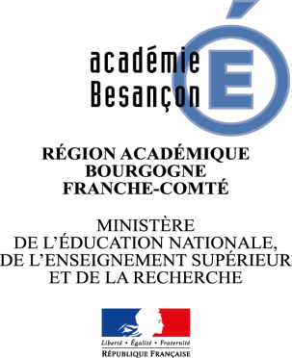 | Semaine des langues  du 14 au 19 mai 2018

Votre participation à la Semaine des langues

Merci de bien vouloir remplir le questionnaire ci-dessous concernant les actions envisagées par votre établissement.

Formulaire à retourner à Audrey GIBERT, ce.lv.dsden70@ac-besancon.fr avant le 30 avril 2018

Ecole :………………………………………………………………………………………..
Professeur responsable : ……………………………………………………………………………
Adresse mél : …………………………..……………… @ …………………………………………..

Titre du projet ou des actions: ……………………………………………………………………………………………………………
Bref descriptif du projet présenté :

Classes concernées : ……………………………………………………………………………………………………………
Nombre d’élèves : ……………………………………………………………………………………..

